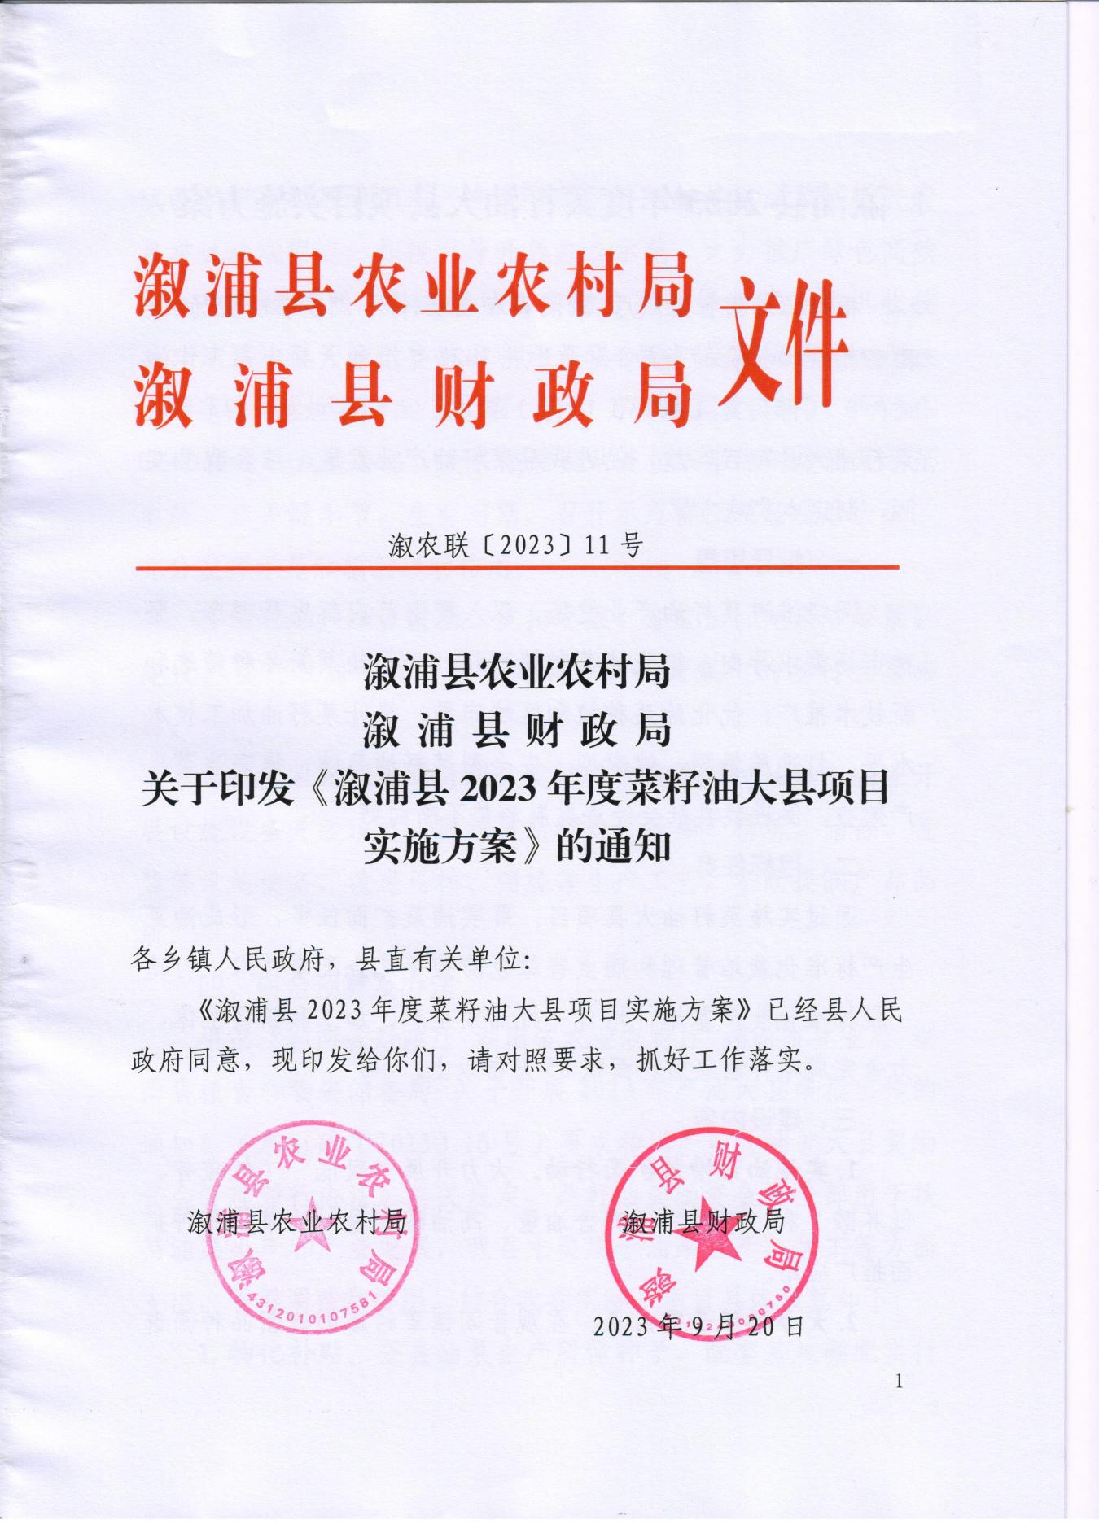
溆浦县农业农村局 | 文件
溆浦县财政局 | 文件

溆农联〔2025〕30号

关于印发《溆浦县2025年中央财政衔接推进
乡村振兴补助资金年终调整方案》的通知

各乡镇人民政府，县直有关单位：


根据省财政厅等7厅局委印发《湖南省财政衔接推进乡村振兴补助资金及脱贫县涉农整合资金项目管理操作指南》（湘财农〔2022〕14号）,省农业农村厅办公室印发《关于做好衔接推进乡村振兴补助资金使用管理工作的通知》（湘农办发〔2025〕18号）等文件要求，结合我县实际，报请县委农村工作领导小组同意，现将《溆浦县2025年中央财政衔接推进乡村振兴补助资金年终调整方案》印发给你们，请认真组织实施。

溆浦县农业农村局 溆浦县财政局

2025年9月17日
溆浦县2025年中央财政衔接推进乡村振兴
补助资金年终调整方案

为充分发挥中央财政衔接资金在巩固拓展脱贫攻坚成果，以及衔接推进乡村全面振兴中的主导作用，根据省财政厅等7厅局委印发《湖南省财政衔接推进乡村振兴补助资金及脱贫县涉农整合资金项目管理操作指南》（湘财农〔2022〕14号）,省农业农村厅办公室印发《关于做好衔接推进乡村振兴补助资金使用管理工作的通知》（湘农办发〔2025〕18号）等文件要求，结合我县实际，报请县委农村工作领导小组同意，特制定本方案。
一、资金调整规模
根据《溆浦县2025年中央财政衔接推进乡村振兴补助资金实施方案》（溆农联〔2025〕13号）文件内容，结合项目建设实际情况，本次涉及调整资金884.19万元。
二、项目调整情况
1.取消项目。取消4个未实施项目涉及153.5万元。
2.调整项目。调整9个在建项目涉及512.7万元，调整至省级第三批衔接资金继续实施。
3.调整结余。调整2个项目结余资金217.99万元，小额信贷贷款贴息项目结余资金199.57万元;调整卢峰镇二桥至红远村公路建设项目结余资金18.42万元。
取消项目及调整结余项目资金，用于脱贫户自主发展产业奖补和农村小型基础设施建设。
三、具体要求
1.厘清项目责任。项目主管单位是资金使用的责任主体，项目质量安全监管、目标绩效、竣工验收等工作由项目主管单位组织实施，并对项目真实性、准确性负责，项目主管单位要明确专人负责资金监督管理。项目组织实施单位落实项目实施主体责任和施工安全等措施，并确保项目质量达标。
2.认真组织实施。各责任单位要结合巩固拓展脱贫攻坚成果和衔接推进乡村振兴工作要求，采取切实措施加快项目实施进度，严格按照项目计划组织实施，不得随意更改建设内容。
3.坚持公示公告。项目管理和实施单位要通过便于群众知晓，理解和监督的形式，按照“两个一律公开”的要求，公开有关信息内容，接受社会和群众监督，公告公示时间原则上不得少于10天，公开内容应留影像资料备查。
4.及时拨付资金。各项目主管单位和实施单位要认真制定实施方案，10月底全面完工。县财政局要根据实施方案及时下达指标计划，并调度资金及时支付，确保资金支付进度达标；各责任单位要严格按照有关文件要求管理和使用衔接资金，专款专用，确保衔接资金发挥更大效益。
6.强化资金监管。县直相关单位、乡镇人民政府、驻村工作队和村委会要深度参与衔接资金的监督管理，引导群众主动参与涉农资金的监督。各项目责任单位、乡镇财政所和职能站室要充分发挥监管职能，加强对涉农项目实施的督促、检查验收，确保资金安全，对违反管理办法和相关规定的，以及发现滥用职权、玩忽职守、徇私舞弊的单位和个人，按照《中华人民共和国预算法》《中华人民共和国公务员法》《财政违法行为处罚处分条例》等有关规定处理、处罚、处分，涉嫌犯罪的，移送司法机关依法处理。

附件:
1.溆浦县2025年中央财政衔接推进乡村振兴补助资金项目调整取消明细表。
2.溆浦县2025年中央财政衔接推进乡村振兴补助资金项目调整实施明细表。
3.溆浦县2025年中央财政衔接推进乡村振兴补助资金项目调整结余明细表。
4.溆浦县2025年中央财政衔接推进乡村振兴补助资金项目调整后计划明细表
附件1
溆浦县2025年中央财政衔接推进乡村振兴补助资金项目调整取消明细表
序号 | 乡 | 村 | 项目名称 | 项目内容及规模 | 建设 性质 | 实施 地点 | 资金规模和筹资方式 |  |  | 项目 状态 | 责任单位
 |  |  |  |  |  |  | 项目预算总投资 | 财政 资金 | 其他 资金 | 项目 状态 | 项目主管单位 | 项目组织 实施单位
合计 |  |  |  |  |  |  | 173.5 | 153.5 | 20
1 | 黄茅园镇 | 湾潭村 | 湾塘村中医药产业项目 | 新建中药材储存库1000㎡ | 新建 | 湾潭村 | 30 | 10 | 20 | 未实施 | 黄茅园镇人民政府 | 溆浦县兴坚种养合作社
2 | 深子湖镇 | 荞子湾村 | 中药材基地道路建设项目 | 新修道路2500米、均宽4米 | 新建 | 荞子湾村 | 12 | 12 | 0 | 未实施 | 深子湖镇人民政府 | 荞子湾村经济合作社
3 | 深子湖镇 | 让家溪村 | 深子湖镇让家溪小区化粪池建设配套设施项目 | 化粪池改建面积120平方米。 | 改建 | 深子湖镇让家溪小区 | 1.5 | 1.5 | 0 | 未实施 | 深子湖镇人民政府 | 让家溪村村委会
4 | 各乡镇 |  | 政策奖补 | 对符合条件的监测对象实施奖补 | 新建 | 各乡镇 | 130 | 130 | 0 | 未实施 | 溆浦县农业农村局 | 溆浦县农业农村局

附件2
溆浦县2025年中央财政衔接推进乡村振兴补助资金项目调整实施明细表
序号 | 乡 | 村 | 项目名称 | 项目内容及规模 | 建设 性质 | 实施 地点 | 资金规模和筹资方式 |  |  | 项目状态 | 责任单位
 |  |  |  |  |  |  | 项目预算总投资 | 财政 资金 | 其他资金 | 项目状态 | 项目主管 | 项目组织 实施单位
合 计 |  |  |  |  |  |  | 2314.7 | 512.7 | 1802
1 | 葛竹坪镇 | 横路村 | 葛竹坪镇横路村粑叶种植项目 | 种植200亩粑叶，其中村集体油茶套种80亩，其他为采购120种苗，由大户种植，村委会统一回收、统一销售。 | 新建 | 横路村 | 50 | 50 | 0 | 在建  （调整至省级第三批资金继续实施） | 葛竹坪镇人民政府 | 横路村村集体经济组织
2 | 两丫坪镇 | 江溪垅村 | 两丫坪镇江溪垅村光伏发电项目 | 新建光伏发电150KW，年发电约15万度，年收入6.5万元左右。 | 新建 | 江溪垅村 | 50 | 50 | 0 | 在建  （调整至省级第三批资金继续实施） | 两丫坪镇人民政府 | 江溪垅村村集体经济组织
3 | 龙潭镇 | 横板桥村 | 横板桥村修建灌溉水渠项目 | 1.30*40cm灌溉渠长800米,厚0.1米。.80*70cm灌溉渠长200米，厚0.2米。3.大坝加固：长93米，高2米，宽1.2米。 | 新建 | 横板桥村 | 14 | 14 | 0 | 在建  （调整至省级第三批资金继续实施） | 龙潭镇人民政府 | 横板桥村村委会

序号 | 乡 | 村 | 项目名称 | 项目内容及规模 | 建设 性质 | 实施 地点 | 资金规模和筹资方式 |  |  | 项目状态 | 责任单位
 |  |  |  |  |  |  | 项目预算总投资 | 财政 资金 | 其他资金 | 项目状态 | 项目主管 | 项目组织 实施单位
4 | 龙潭镇 | 虎岗村、合心村、永胜村、大华村、岭脚村 | 龙潭镇新建竹加工厂项目 | 新建加工厂房2000平方米，含场地硬化。建设方式为入股企业。 | 新建 | 温水村 | 2000 | 250 | 1750 | 在建  （调整至省级第三批资金继续实施） | 龙潭镇人民政府 | 虎岗村、合心村、永胜村、大华村、岭脚村等5个村集体经济组织
5 | 龙庄湾乡 | 小冲村 | 龙庄湾小冲村中药材加工项目 | 新建中药材料粗加工作坊850平方米 | 新建 | 小冲村 | 90 | 50 | 40 | 在建  （调整至省级第三批资金继续实施） | 龙庄湾乡人民政府 | 小冲村村集体经济组织
6 | 水东镇 | 莲塘坪村 | 莲塘坪村山塘除险加固项目 | 1.混凝土塘坝建设35米长，均宽0.3米，均高2米（含基础）；2.山塘清淤、加宽约5000方；3.D300涵管长15米。 | 新建 | 莲塘坪村 | 12 | 12 | 0 | 在建  （调整至省级第三批资金继续实施） | 水东镇人民政府 | 莲塘坪村村委会
7 | 桥江镇 | 黄潭村 | 溆浦鹅扩繁场建设项目 | 新建溆浦鹅扩繁场600平方米。 | 新建 | 桥江镇黄潭村 | 46.7 | 46.7 | 0 | 在建  （调整至省级第三批资金继续实施） | 溆浦县畜牧水产事务中心 | 溆浦县种畜场
8 | 卢峰镇 | 团结街 | 湘妃酒业新建高温冷链项目 | 建设原材料周转库400平方米。 | 新建 | 团结街 | 22 | 10 | 12 | 在建  （调整至省级第三批资金继续实施） | 溆浦县农业农村局 | 湖南溆浦湘妃酒业有限责任公司
9 | 龙潭镇 | 中药材基地 | 中药材产业区域公用品牌宣传建设项目 | 区域公用品牌宣传。宣传片制作、媒体宣传。 | 新建 | 中药材基地 | 30 | 30 | 0 | 在建  （调整至省级第三批资金继续实施） | 溆浦县农业农村局 | 溆浦县农业农村局
附件3

溆浦县2025年中央财政衔接推进乡村振兴补助资金项目调整结余明细表
序号 | 项目名称 | 项目内容  及规模 | 建设 性质 | 实施 地点 | 资金规模和筹资  方式 |  |  | 责任单位 |  | 项目 状态 | 支付 金额  （万元） | 结余  金额  （万元） | 调整后计划
 |  |  |  |  | 项目预算总投资 | 财政 资金 | 其他 资金 | 项目 主管 | 项目组织 实施单位
1 | 2025年小额信贷贴息 | 2025年全县5257户小额信贷贴息。 | 政策性奖补 | 各乡镇 | 1000 | 1000 | 0 | 溆浦县农业农村局 | 溆浦县农业农村局 | 已完成 | 800.43 | 199.57 | 用于脱贫户自主发展产业奖补及农村小型基础设施建设
2 | 卢峰镇二桥至红远村公路建设 | 公路硬化6000米，均宽4.5米，0.2米厚，包括路基、路面及附属工程建设。 | 改建 | 卢峰镇 | 395 | 395 | 0 | 溆浦县交通运输局 | 溆浦县交通运输局 | 已完成 | 376.57 | 18.42 | 用于脱贫户自主发展产业奖补及农村小型基础设施建设

附件4
溆浦县2025年中央财政衔接推进乡村振兴补助资金项目调整后
计划明细表
序号 | 项目类别 | 二级项目类型 | 项目子类型 | 乡 | 村 | 项目名称 | 项目内容及规模 | 建设性质 | 实施地点 | 补助标准 | 资金规模和筹资  方式 |  |  | 受益村数(个) | 受益户数 (户 ) | 受益人口数 | 其中 |  |  |  | 时间进度 |  | 责任  单位
 |  |  |  |  |  |  |  |  |  |  | 项目预算总投资 | 财政  资金 | 其他  资金 | 受益村数(个) | 受益户数 (户 ) | 受益人口数 | 受益脱贫村数 (个) | 受益脱贫户及监测户数 | 受益脱贫  人口数及  防止返贫  监测对象  人口数(人) | 联农带农方式 | 计划开工时间 | 计划完工时间 | 项目主管  单位 | 项目组织 实施单位
1 | 产业项目 | 生产项目 | 产业奖补 | 各乡镇 | 各村 （社区） | 政策奖补 | 11580户48557脱贫人口发展产业奖补 | 新建 | 各乡镇 | 按政策补助 | 860 | 860 | 0 | 412 | 5988 | 10287 | 138 | 5988 | 10287 | 带动生产 | 2025年10月 | 2025年10月 | 县农业农村局 | 各乡镇
2 | 乡村建设行动 | 乡村基础设施 | 渠道建设 | 卢峰镇 | 红远村 | 红远村排水渠建设 | 1300米，高0.6米，宽0.6米排水渠硬化 | 新建 | 红远村 | 以评审结果为准 | 24.19 | 24.19 | 0 | 1 | 1928 | 8027 | 1 | 148 | 452 | 带动生产 | 2025年10月 | 2025年10月 | 卢峰镇 | 红远村

溆浦县农业农村局 2025年9月17日印

